관통PJT 설계서

광주 4반 김정효, 최지성

1. 요구사항 정의서 (UseCase Diagram)

- UseCase Diagram

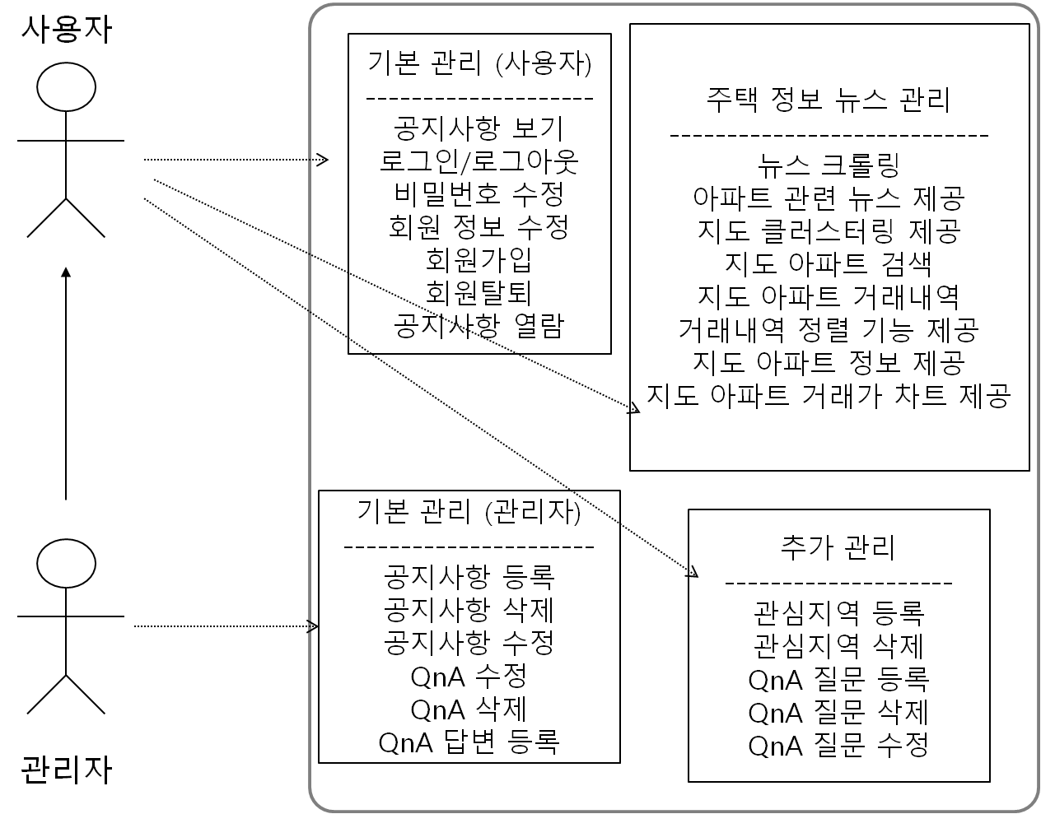

2. 테이블 구조도

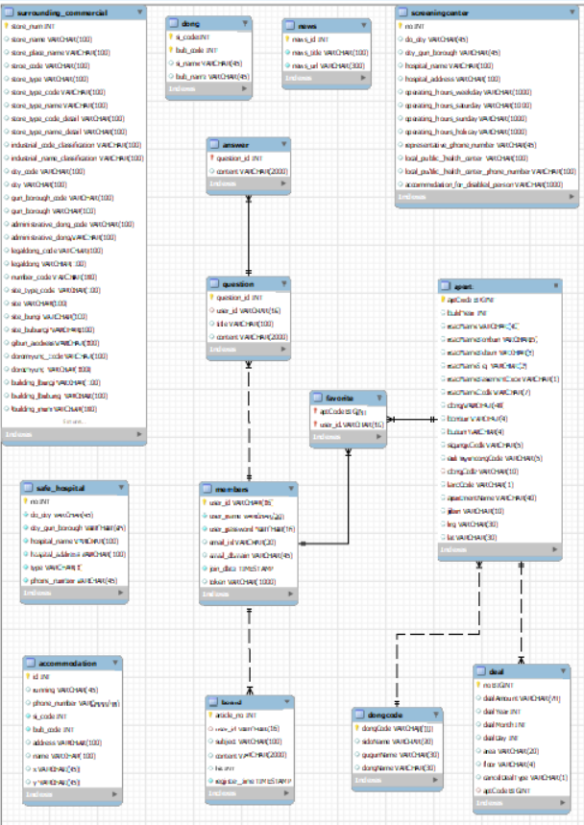

3. 클래스 다이어그램

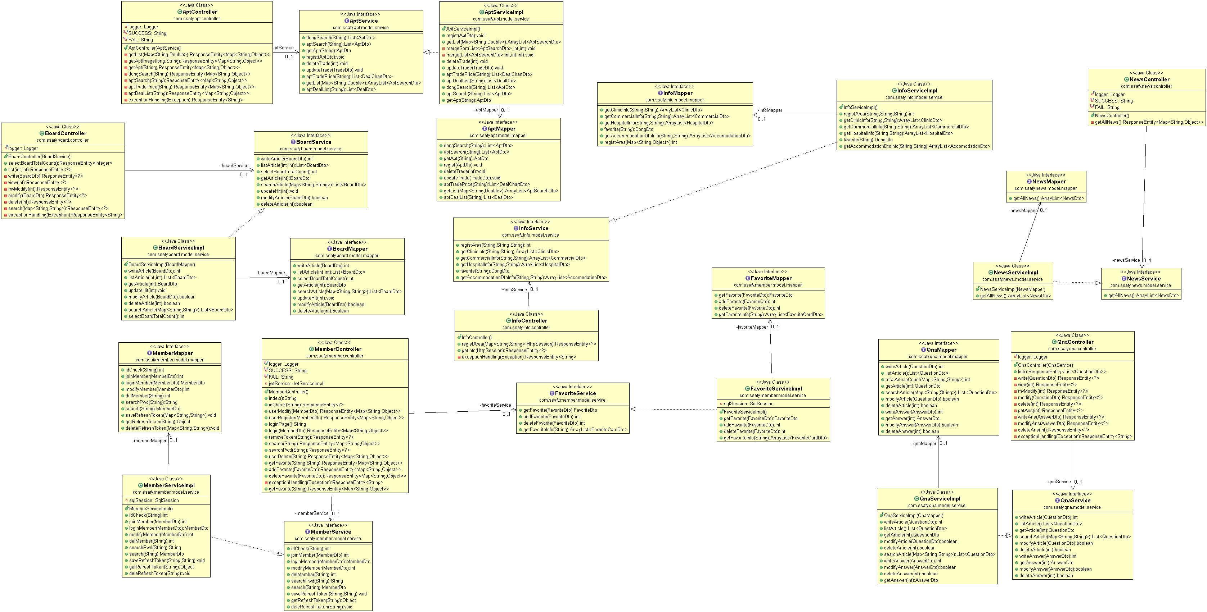

4. 화면 설계서

- 메인화면

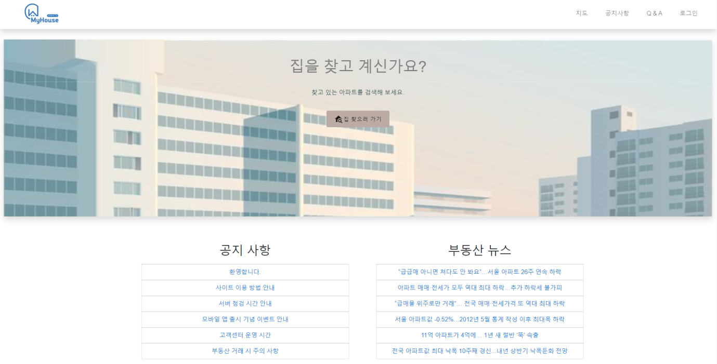

- 공지사항

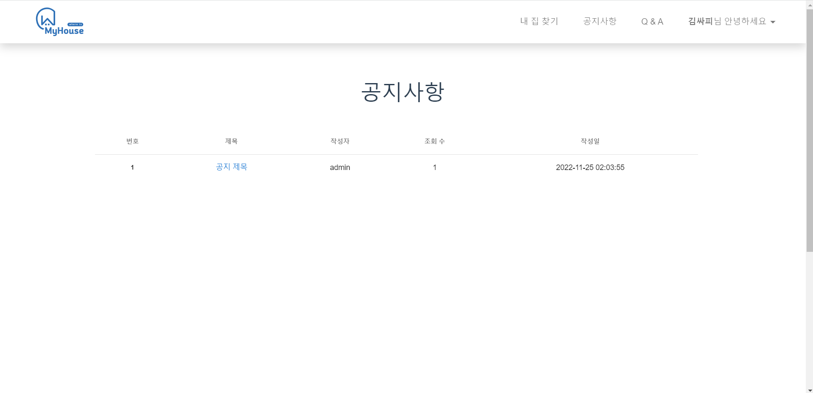

-지도

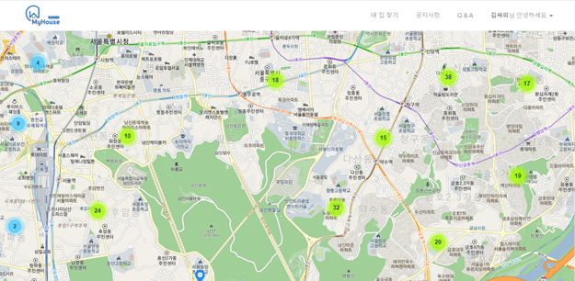

- 관심지역 등록

